**ВИТАЛИЙ ВАЛЕНТИНОВИЧ БИАНКИ**

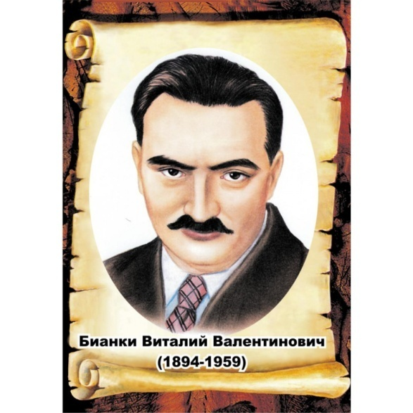

**«ГОЛУБЫЕ ЛЯГУШКИ»**

Родился 11 февраля 1894 года в Санкт-Петербурге. Отец — Валентин Львович Бианки, учёный. Мать — Клара Андреевна Бланк. Учился на отделении физико-математического факультета Петроградского университета. В 1916 году женился на Зинаиде Александровне Захаревич. В 1920 году развёлся. В 1921 году женился на Вере Николаевне Клюжевой. От двух жён имел 4 детей (3 сыновей и дочь). Много раз арестовывался, отправлялся в ссылки. Умер 10 июня 1959 года в возрасте 65 лет. Похоронен на Богословском кладбище в Санкт-Петербурге. Основные произведения: «Мышонок Пик», «Лесная газета», «Аришка трусишка», «Кто чем поёт», «Оранжевое горлышко», «Лесные домишки» и другие.

**Вопросы к тексту:**

1. К какому жанру литературы относится произведение В. В. Бианки:

А) рассказ;

Б) басня;

В) стихотворение.

2. Вставьте пропущенные буквы в определение рассказа.

Рассказ – это литературы, который характеризуется формой. Основу рассказа составляет какое-то из жизни героя.

1. Кто является главными героями этого художественного текста?

А) Синие жабы;

Б) Голубые лягушки;

В) Зелёный селезень.

4. В какое время года происходят события, описанные в тексте?

|  |
| --- |
|  |

5. Какие звуки издавали голубые лягушки?

А) Ква-ква;

Б) Тур-лур-лурр;

В) Кря-кря.

6. На самом ли деле лягушки оказались голубыми? Почему? Ответьте на вопрос, используя текст (слова, словосочетания, предложения).

|  |
| --- |
|  |
|  |
|  |
|  |
|  |

|  |
| --- |
| 7. Нарисуйте иллюстрацию к понравившемуся отрывку из литературного произведения. |